 | 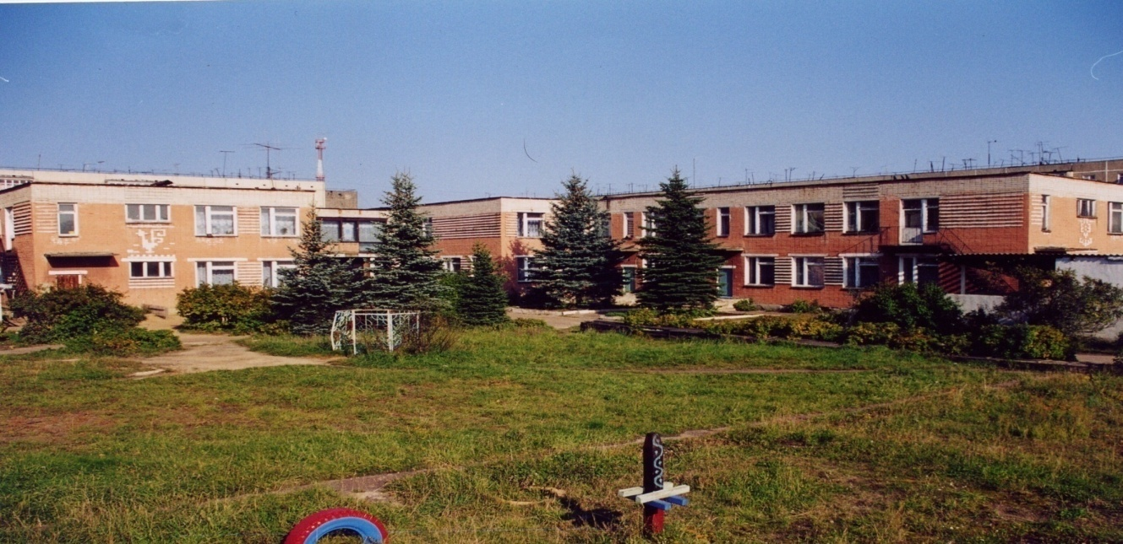 | 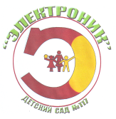
Муниципальное дошкольное образовательное учреждение
детский сад №117 «Электроник» комбинированного вида
городского округа город Буй

Конспект развлечения в подготовительной к школе группе по правилам дорожного движения

«Печкин в гостях у детей»

Разработала:

воспитатель

Первой категории

Коровина Алла Викторовна

2013 год

Конспект праздника в подготовительной к школе группе по правилам дорожного движения

«Печкин в гостях у детей»

Задачи:
ОО «Безопасность»
Закрепить с детьми знания о правилах безопасности дорожного движения в качестве пешехода.
ОО «Физическая культура»
Развивать самостоятельность, выразительность движений.
ОО «Социализация»
Вступать в ролевое взаимодействие с героем.
ОО «Чтение художественной литературы»
Помогать выразительно, с естественными интонациями читать стихи.
ОО «Коммуникация»
Обогащать речь существительными – пешеход, тротуар, светофор, регулировщик ; сочетаниями слов – пешеходный переход, наземный пешеходный переход, подземный пешеходный переход.
ОО «Познание»
Закреплять знания детей о правилах дорожного движения
Материал: дорожные знаки «Пешеходный переход»; конверт, макет светофора, карточки сигналов светофора – красный, желтый, зеленый, сувениры, диплом

Ход развлечения:
Дети заходят в зал, садятся на стулья.
Воспитатель: Дорогие ребята, я рада вас видеть, как вы сегодня необычно одеты!
. Раздается стук в дверь.
Воспитатель: - Ой, оказывается, не все еще пришли! Кто бы это мог быть? Кто там?
Заходит почтальон Печкин с письмом в руках
Почтальон Печкин: Принес вам письмо от Дяди Федора.
Воспитатель: Спасибо, Печкин.
Воспитатель читает письмо.
“Здравствуйте, дорогие мои друзья. Я по вам очень скучаю и хочу, что бы вы когда-нибудь приехали ко мне в гости. Ваш Дядя Федор”.
Почтальон Печкин Я бы, например, никуда не поехал! Я боюсь,,городов-то этих! Там машины едут, едут, люди бегут, бегут. Так и беда может случиться.
Воспитатель: Да ты, Печкин, не переживай. С нашими ребятами можешь смело отправляться в город. Потому что они знают как вести себя на улицах города и знают правила дорожного движения.
Почтальон Печкин: Я вижу у детей какие-то блестящие фигурки на одежде, а еще светящиеся браслетики и значки. У меня таких нет! Это чято светлячки или фонарики?
Воспитатель: Ты, Печкин, присаживайся, А Варя тебе сейчас расскажет что это такое.
( Ребенок читает стихотворение)
Есть у нас значок такой,
Фликеры называется.
Но значок он не простой - светоотражающий
Яркий свет далеких фар отразит он в тот же час
И тем самым отражением он поможет нам подчас.
Воспитатель: Вот видишь, Печкин это не светлячки и не фонарики. Это значки-фликеры, нужны для безопасности на дорогах. Родители прикрепляют к одежде своих детей светоотражающие элементы или покупают одежду со светоотражающими элементами. А еще у детей есть вот такие браслеты (показывают) и значки. Они тоже помогают переходить дорогу. Когда переходишь дорогу в темное время суток, то водители видят издалека отражение от фар и едут, соблюдая правила, чтобы не произошли нарушения и не случилась беда. ( Дети демонстрируют одежду со светоотражающими элементами , значки и браслеты).
Почтальон Печкин: В такой одежде вы в безопасности. Везет вам! Я тоже хочу быть в безопасности на улице.
Воспитатель: А мы подарим тебе фликер. Он защитит тебя от дорожно-транспортного происшествия. ( дарим фликер).
Почтальон Печкин: Ой, ребята! Спасибо вам большое! Я не попаду в беду на дороге, ведь у меня есть ваш подарок - фликер. Я всем в Простоквашино расскажу про Фликеры.
Воспитатель: Ребята, вы знаете, что на дороге нужно быть очень внимательными. Вот мы сейчас и проверим, какие вы внимательные. Я предлагаю поиграть в игру «Будь внимателен!». И ты, Печкин, поиграй с нами.
Почтальон Печкин: Да я согласен. Буду внимателен и постараюсь не ошибиться!
Воспитатель делает хлопки - встают дети, у которых браслеты, перетопы - встают те, у кого фликеры, а когда показывает «огоньки», встают дети, у которых светоотражающие элементы на одежде.
Игра « Будь внимателен»
Воспитатель: Дети, скажите, достаточно ли носить светоотражающую одежду, Фликеры и браслеты, что бы не случилось беды на дороге?
Дети: Нет!
Воспитатель: А что еще нужно знать, чтобы избежать беды?
Дети: Правила дорожного движения.
Глеб читает стихотворение:
По городу, по улице не ходят просто так:
Когда не знаешь правил легко попасть впросак.
Все время будь внимателен и помни наперед:
Свои имеют правила шофер и пешеход.
Воспитатель: Дети давайте расскажем, где и как надо переходить улицу.
Дети: пешеходы должны переходить улицу только по переходу.
Воспитатель: как его называют? (показывают знак)
Дети: надземный пешеходный переход.
Воспитатель: Это место можно узнать по полоскам - «Зебре». Но сначала надо посмотреть внимательно на дорогу налево. Свободна дорога? Тогда иди. Посередине остановись и посмотри направо.
А в больших городах, где машин очень много, движутся одна за другой и очень опасно переходить дорогу. Для этого есть подземный пешеходный переход (знак показывают). Воспитатель: Бывают в городах улицы, по которым машины едут и едут. Можно стоять с утра до вечера. И пешеходного перехода нет поблизости.. Но здесь есть помощник.
Почтальон Печкин: А кто это?
Воспитатель: Это не кто, а что! Дети, скажите, что же это? (показываю на макет светофора)
Дети: Светофор
Воспитатель Я знаю, что вы выучили стихотворение про светофор. Расскажите нам пожалуйста!.
( Читают стихотворении три ребенка)
Если красный свет горит, светофор нам говорит:
_ «Стой на месте! Не иди! Ты немножко подожди!»
Ярко желтый свет горит, « приготовься» -, говорит
Светофор предупреждает, что он свет переключает
Он зеленый свет включил - путь вперед нам разрешил
Все машины дружно ждут, дети с мамами идут.
Воспитатель: А сейчас я предлагаю вам ребята, и тебе Печкин, немного отдохнуть. Давайте поиграем в игру «Светофор» (Объясняю правила игры) дети встают в круг. Включаю зеленый сигнал на макете - идут, красный - стоят, желтый - шагают на месте.
Воспитатель: А где нет светофора или он сломан, стоит регулировщик. Кто такой регулировщик? (ответы детей)
Воспитатель: Это человек, который служит в государственной инспекции безопасности дорожного движения. Его мы узнаем по специальной одежде, и …(показываю жезл)
Дети: Жезлу.
Воспитатель: Правильно, это жезл.
.
Воспитатель: Дети, расскажите , какие виды транспорта вы знаете).
( выходят 3 ребенка и рассказывают)
1ребенок: Транспорт, который летает по воздуху транспорт, который летает по воздуху. Называется - воздушным. Это - самолет, вертолет, ракета, космический корабль
2ребенок: транспорт, который плавает по воде называется - водный. Это катер, пароход, теплоход, корабль.
3ребенок: транспорт, который передвигается по земле - наземный. Это - поезда, легковые и грузовые машины, автобус, троллейбус, трамвай, велосипед.
Игра» Догадайся и покажи»
Воспитатель: Давайте поиграем в игру « Догадайся и покажи». Правила игры таковы: я называю транспорт, а вы показываете как на нем можно передвигаться. приглашаем поиграть с нами. Морской - плывете». Воздушный - «летите», наземный - «едете» ( дети и Печкин идут по кругу, изображая транспорт, который называет воспитатель).
.
Воспитатель: Молодцы, ребята! Сегодня вы показали хорошие знания правил дорожного движения. И Печкину рассказали и показали про светоотражающие элементы, Фликеры и браслеты, напомнили правила дорожного движения. А
Воспитатель: А тебе Печкин, понравилось на нашей встрече?
Печкин: Да я узнал много нового и интересного и теперь смогу съездить в город и не бояться, что случится беда на дороге.
Воспитатель: Правила дорожного движения очень важны. Ребята, и ты, Печкин, всегда соблюдайте Правила дорожного движения и тогда дорога вам не страшна. Я теперь могу вручить вам памятные сувениры и Диплом Грамотного Пешехода.
Награждаю дипломом и вручаю сувениры.

